3章 一次関数  確認テスト
  日付 ＿＿月＿＿日 | 得点 ＿＿＿ / ＿＿＿
  ＿＿組 ＿＿番 名前 ＿＿＿＿＿＿＿＿

✓ 次の各問いに答えなさい。
1 一次関数 y = -3x + 5 について、次の値を答えなさい。
① 傾き  ________________ | ② 切片  ________________ | ③ 変化の割合  ________________

2 一次関数 y = -2x + 7 で、x が -1 から 4 まで増加するとき、次の値を求めなさい。
① x の増加量  ________________ | ② y の増加量  ________________ | ③ 変化の割合  ________________

3 図の直線ア、イにあてはまる式を①〜③からそれぞれ選びなさい。
また、選ばれなかった式のグラフを同じ座標平面にかきなさい。
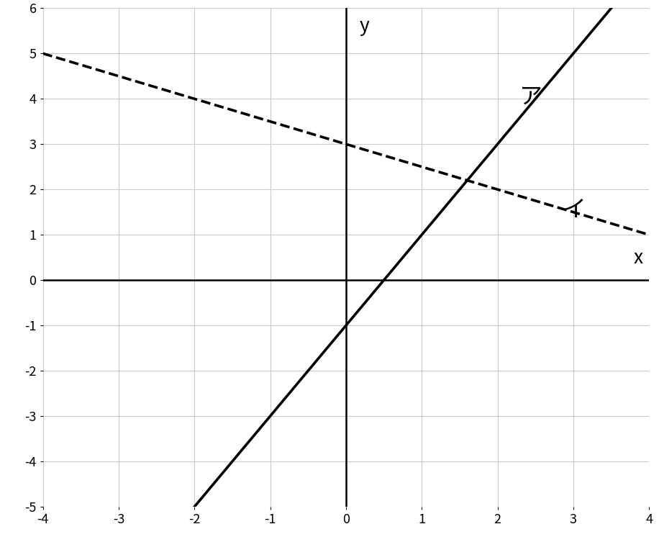 | ① y = 2x - 1  ② y = -1/2 x - 1  ③ y = -1/2 x + 3  ア（ ） イ（ ）
4 【例】を参考にして、次の一次関数の y の変域を求めなさい。
【例】 y = 2x + 1，1 ≤ x ≤ 4 のとき 3 ≤ y ≤ 9
y = -3x + 4，-2 ≤ x ≤ 3 のとき __________ ≤ y ≤ __________

3章 一次関数  確認テスト
  日付 ＿＿月＿＿日 | 得点 ＿＿＿ / ＿＿＿
  ＿＿組 ＿＿番 名前 ＿＿＿＿＿＿＿＿

5 次のア〜ウの条件を満たす一次関数を、①〜④からそれぞれ選び、番号で答えなさい。
ただし、同じ式（①〜④）を複数回選んでもよい。
ア 傾きが 2 で、点 (1, 4) を通る。
イ 2点 (-1, 5)、(2, -1) を通る。
ウ 直線 y = 2x - 3 に平行で、点 (2, 6) を通る。
① y = 2x + 2 ② y = -2x + 3
③ y = 2x - 3 ④ y = -2x + 7
ア（ ） イ（ ） ウ（ ）
6 2直線 y = 300x + 200、y = 100x + 800 の交点の座標を、
連立方程式を利用して求めなさい。
交点（__________，__________）
7 座標平面上の直線ア〜ウを表す方程式を、①〜⑧からそれぞれ選び、番号で答えなさい。
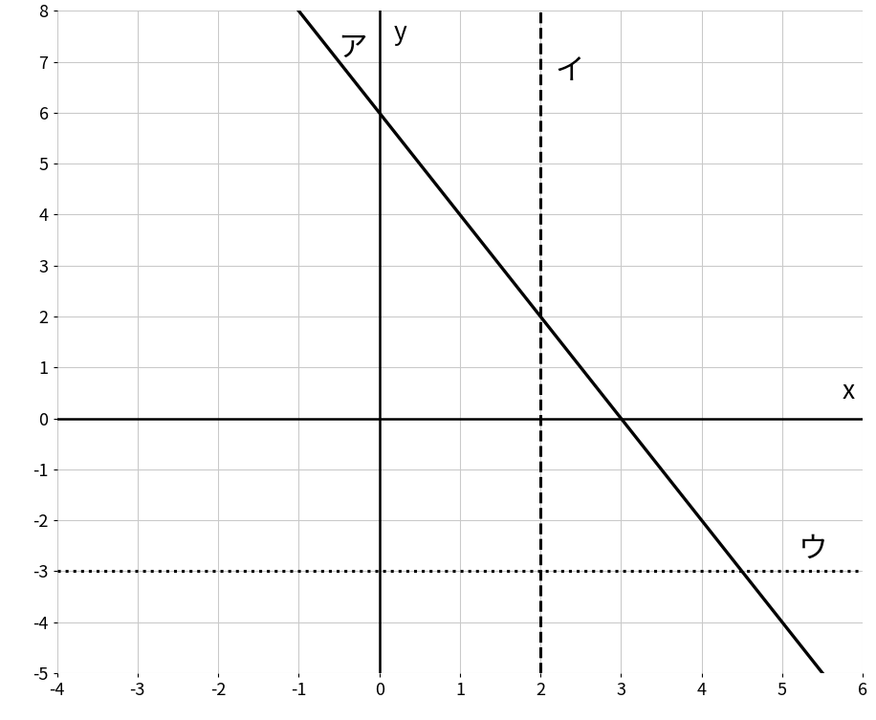 | ① 2x + y = 6  ② 2x - y = -6  ③ 2x + y = -6  ④ x + 2y = 6  ⑤ x = 2  ⑥ y = 2  ⑦ y = -3  ⑧ x = -3
ア（ ） イ（ ） ウ（ ）

3章 一次関数  確認テスト
  日付 ＿＿月＿＿日 | 得点 ＿＿＿ / ＿＿＿
  ＿＿組 ＿＿番 名前 ＿＿＿＿＿＿＿＿

8 次のグラフは、Aさんが家を出発してからの時間 x 分と、家からの距離 y m の関係を表しています。
グラフから、次の3つを求めなさい。
・立ち止まっていた時間
・家に向かって進んだときの速さ
・家から300 m の地点を通ったのは、出発してから何分後か（すべて）
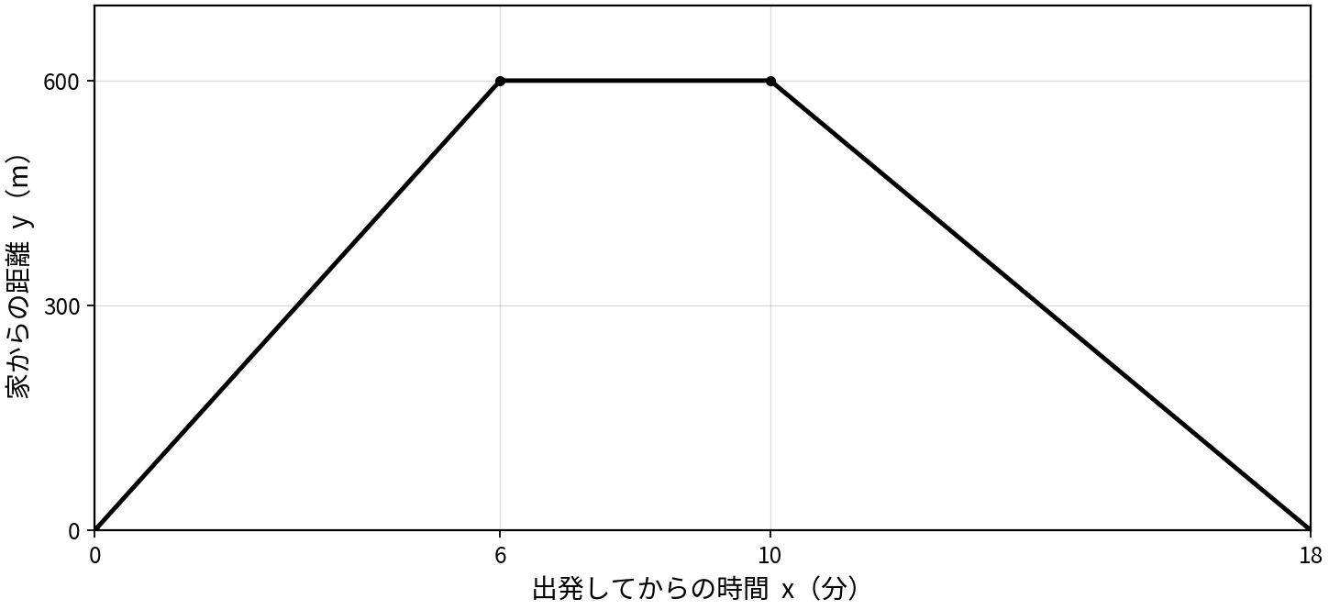 | 立ち止まっていた時間  __________ 分  家に向かうときの速さ  __________ m/分  300 m 地点を通った時間  ____________ 分後
9 ある施設には、次の2つの利用プランがあります。
Aプラン 基本料金200円、利用1時間につき300円
Bプラン 基本料金800円、利用1時間につき100円
利用時間を x 時間、料金を y 円とします。
それぞれ y を x の式で表し、同じ座標平面にグラフをかきなさい。
また、利用時間によってどちらのプランが安くなるか、料金が同じになる場合も含めて答えなさい。
Aプラン： y = ____________________
Bプラン： y = ____________________
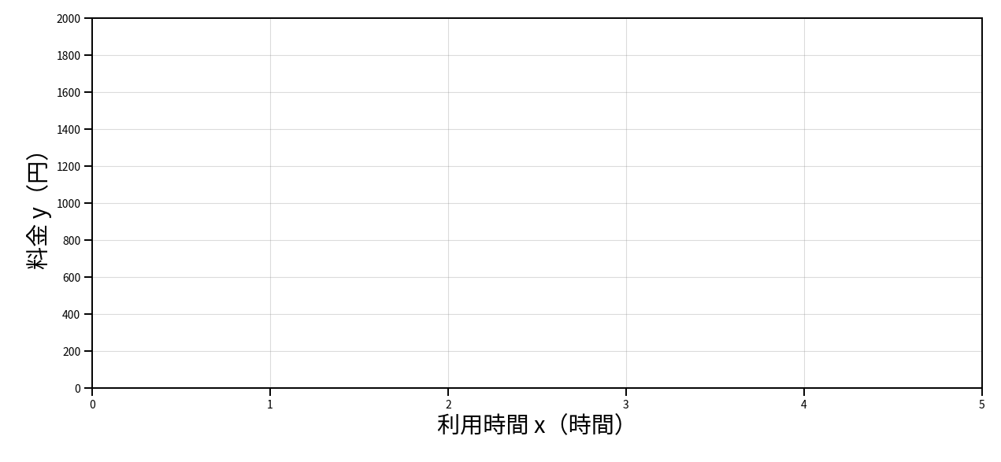 | どちらが安いか  _____________  _____________  _____________  _____________

3章 一次関数  確認テスト
  日付 ＿＿月＿＿日 | 得点 ＿＿＿ / ＿＿＿
  ＿＿組 ＿＿番 名前 ＿＿＿＿＿＿＿＿

10 長方形 ABCD で AB = 4 cm、BC = 6 cm とします。
点 P は B を出発し、辺上を B→C→D→A の順に動きます。
P が B を出発してから動いた距離を x cm、三角形 ABP の面積を y cm² とするとき、
x と y の関係を表すグラフをかきなさい。
（P が B または A にあるときは、y = 0 とします。）
